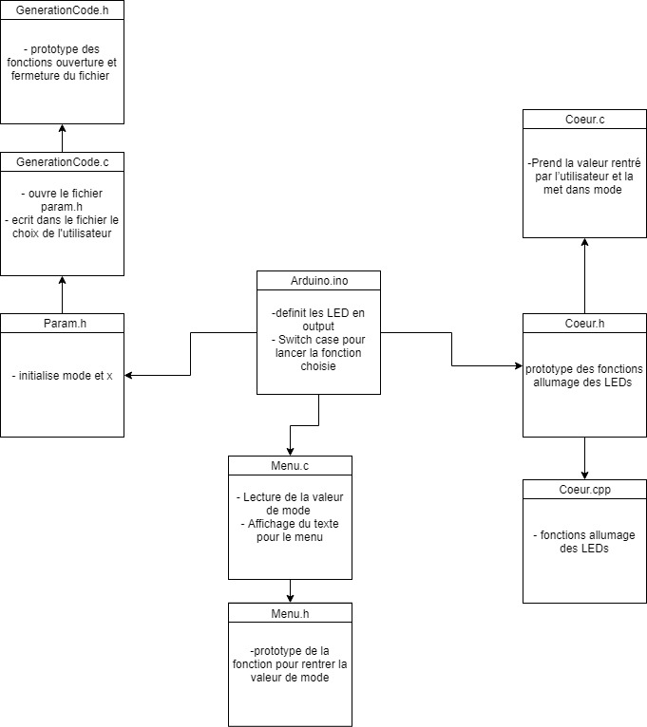

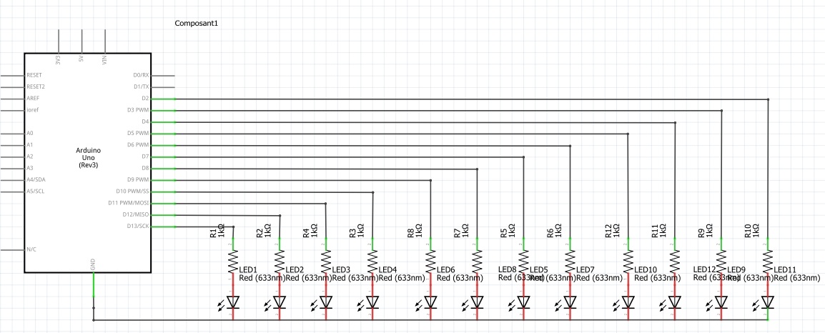

Dans le montage électrique toutes les LEDs sont branchées individuellement en série. Chaque circuit est composé d’une résistance de 220 ohms et d’une LED rouge. Il y a donc 12 LEDs branché sur entre le port 2 et 13. Nous avons choisi des résistance de 220 ohm car avec les calculs de résistance optimal nous avons obtenu une moyennes de 280 ohm.

Comme le montage du module avait des problème j’ai rajouté des lignes de codes

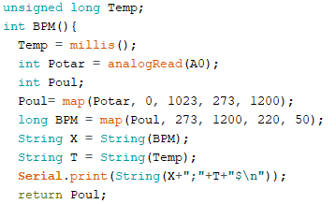

Au-dessus j’ai créé la fonction bpm qui va permettre de simuler le pouls d’une personne, ensuite la fonction map permet d’inverser les valeurs du potentiomètre avec les valeurs d’un pouls humain de 50 à 220 et de les faire correspondre au valeur min et max d’un potentiomètre qui sont de 0 a 1023 et ensuite ou print avec le $ a la fin pour que le module 3 fonctionne. Et donc pour chaque mode d’éclairage le BPM remplace le delay

J’ai écrit cette ligne à chaque début de fonction pour